RAPORT Z EWALUACJI WEWNĘTRZNEJ
Rok szkolny 2015/2016

UCZNIOWIE SĄ AKTYWNI.

Publiczne Gimnazjum w Rudkach

Zespół ewaluacyjny:
Przemysław Stelmaszczyk
Barbara Chrobot
Dorota Adamska,
Wiesława Lasota
Barbara Jadwidzic

PLAN DZIAŁAŃ EWALUACYJNYCH W ROKU SZKOLNYM 2015/2016
W PUBLICZNYM GIMNAZJUM NR 2 IM. STEFANA ŻEROMSKIEGO W RUDKACH

WYMAGANIE 4 „Uczniowie są aktywni”
I. Przedmiot i cele ewaluacji: Aktywność uczniów na rzecz własnego rozwoju. Ewaluacja zaangażowania uczniów w zajęcia pozalekcyjne oraz w życie szkoły, w tym na rzecz Samorządu Uczniowskiego (SU) i wolontariatu szkolnego.
Ustalenie mocnych i słabych stron oraz ustalenie, co należy zrobić, aby uczniowie aktywniej uczestniczyli w działalności szkoły, na rzecz własnego rozwoju
II. Informacje dotyczące organizacji ewaluacji:
- Pytania kluczowe:
- Czy uczniowie uczestniczą w zajęciach pozalekcyjnych oferowanych przez szkołę? Jeśli tak, to, w jakim stopniu? Jeśli nie, to, dlaczego?
- W jaki sposób planuje się ofertę zajęć pozalekcyjnych dla uczniów?
- Czy oferta odpowiada oczekiwaniom uczniów? W jakich zajęciach uczestniczą najchętniej?
- Czy uczniowie uczestniczą w konkursach przedmiotowych i zawodach sportowych?
- Czy uczniowie podejmują samodzielnie różne formy aktywności (udział w konkursach, udział w przedsięwzięciach SU, PCK, wolontariacie itp.)?
- Czy uczniowie są inicjatorami przedsięwzięć? Jeśli tak, to, na jakim polu? Jeśli nie, co ich ogranicza? Kto / co motywuje uczniów do działania?
- Jakie formy i metody pracy lekcyjnej i pozalekcyjnej stosują nauczyciele
i które z nich są elementem motywującym i atrakcyjne dla uczniów.

- Metody badawcze: Analiza dzienników zajęć pozalekcyjnych; analiza dokumentacji SU, analiza sprawozdań z konkursów oraz przedsięwzięć; analiza pracy SU, LOP, SKS, PCK i in. oraz sprawozdań z działalności; badania ankietowe uczniów, rodziców, nauczycieli, wywiad z dyrektorem szkoły, opiekunem SU, Zarządem SU,
- Termin przeprowadzenia czynności ewaluacyjnych:
od grudnia 2015 do kwietnia 2016 roku.

- Zasady doboru grup badawczych:
Po 60% uczniów i rodziców wszystkich klas, 80% nauczycieli gimnazjum oraz opiekunów kół zainteresowań, organizacji szkolnych, SU, dyrekcji szkoły.

- HARMONOGRAM DZIAŁAŃ EWALUACYJNYCH ROK 2015/2016

Pytanie  kluczowe | Kryteria | Zadanie | Termin | Odpowiedzialny
1.Czy uczniowie uczestniczą  w zajęciach pozalekcyjnych oferowanych przez szkołę?  Jeśli tak, to,  w jakim stopniu? Jeśli nie, to, dlaczego? | a) uczniowie chętnie uczestniczą  w zajęciach pozalekcyjnych, oraz organizowanych przez inne podmioty na terenie szkoły  b) frekwencja uczniów na tych zajęciach jest wyższa niż 80% | -analiza dokumentów (sprawozdania opiekunów, plany pracy, wychowawcze dzienniki zajęć pozalekcyjnych, dziennik świetlicy szkolnej, dziennik pedagoga,  -ankieta uczeń, rodzic | II/III  2016  XII/I  2016 | B. Cieślik  -Opracowanie pytań do ankiet: B.Chrobot,  B. Jadwidzic  Przeprowadzenie ankiet i przygotowanie zestawień klasowych – wychowawcy klas.  Zestawienie wyników i ich analiza:  B.Chrobot,  B. Jadwidzic
2. W jaki sposób planuję się ofertę zajęć dodatkowych pozalekcyjnych dla uczniów? | a) uczniowie i ich rodzice mają wpływ na decyzje dotyczące oferty zajęć dodatkowych  i pozalekcyjnych  w szkole  b) szkoła planuje tak zajęcia pozalekcyjne, aby umożliwić uczestniczenie  w nich wszystkim chętnym uczniom. | -ankieta uczeń, rodzic  -ankieta uczeń, rodzic, nauczyciel  - analiza tygodniowego planu pracy | XII/I  2016  XII/I  2016  I/II  2016 | Jak wyżej  -Opracowanie pytań, zebranie wyników do ankiety i analiza:  D. Adamska  M. Zbrożyna
3.Czy oferta odpowiada oczekiwaniom uczniów?  W jakich zajęciach uczestniczą najchętniej? | a) szkoła organizuje zajęcia dodatkowe  i pozalekcyjne oraz przedsięwzięcia, imprezy  i uroczystości szkolne wychodząc naprzeciw oczekiwaniom ucznia i rodzica  b) rodzaj zajęć jest zgodny z potrzebami uczniów i uczniowie chętnie w nich uczestniczą. | - analiza frekwencji ucznia na zajęciach dodatkowych  - zestawienie i analiza ilości przedsięwzięć, apeli, uroczystości, projektów śródrocznych  - zbadanie przyczyny pojedynczych, ale częstych nieobecności ucznia  - porównanie frekwencję  poszczególnych klasy 1-3  - frekwencja na zajęciach wychowania fizycznego – fakultetach, SKS  i in. (liczba ćwiczących, przyczyny zwolnień  z udziału  w zajęciach) | II/III  2016  j.w  j.w  II 2016 | Sprawozdania śródroczne nauczycieli prowadzących zajęcia – zestawienie zbiorcze –  Jolanta Krupa  R. Lasota Lenart  Sprawozdania śródroczne nauczycieli prowadzących zajęcia – zestawienie  i analiza zbiorcza – J. Jakubowska  R. Klefas
4. Czy uczniowie uczestniczą  w konkursach przedmiotowych  i poza  przedmiotowych  oraz zawodach sportowych? | a) uczniowie chętnie uczestniczą  w konkursach przedmiotowych  i poza  przedmiotowych  oraz zawodach sportowych, uzyskując sukcesy na miarę swoich możliwości. | - analiza udziału uczniów  w konkursach przedmiotowych  i poza przedmiotowych oraz zawodach sportowych oraz uzyskanych sukcesów. | II 2012  II 2012 | B. Chrobot  R. Klefas
5. Czy uczniowie podejmują samodzielnie różne formy aktywności (udział w konkursach, udział w przedsięwzięciach SU, PCK, wolontariacie itp.)? | a) uczniowie uczą się samorządności  i demokracji  w samorządach klasowych, szkolnych, realizując projekty i przedsięwzięcia szkolne  i pozaszkolne  b) uczniowie są współorganizatorami akcji charytatywnych, pomocy potrzebującym itp. | -zbadanie oczekiwania ucznia dotyczące wyboru przedstawicieli samorządu klasowego  i samorządu szkolnego– opiekun SU –  ankieta dla ucznia  (w jakim terminie , w jakiej formie itp.)  - zbadanie, czy i w jaki sposób uczniowie mogą wykazać się własną inicjatywą i w jakich działaniach mogą się realizować. | II/III | Ks. S. Gaweł – opiekun SU  - rozmowa z przedstawicielami SK i SU  - ankieta  opracowanie pytań do ankiety,  przeprowadzenie ankiety  i przygotowanie zestawienia wyników i analiza  E. Klefas
6. Czy uczniowie są inicjatorami przedsięwzięć ? Jeśli tak, to, na jakim polu?  Jeśli nie, co ich ogranicza?  Kto / co motywuje uczniów do działania? | a) szkoła zapewnia uczniowi zaplecze do kreatywnego rozwoju  b) nauczyciele stwarzają sytuacje, które zachęcają ucznia do podejmowania różnorodnych aktywności. | - wywiad  z dyrektorem  „Czy szkoła jest przygotowana tak, aby uczeń mógł rozwijać  w niej swoje zainteresowania „ Jaka jest baza lokalowa i co szkoła zamierza w najbliższym czasie”  - ankieta  dla ucznia  i nauczyciela | III | P. Stelmaszczyk  Opracowanie pytań do ankiet:  B. Jadwidzic  D. Adamska  Przeprowadzenie ankiet  i przygotowanie zestawień klasowych – wychowawcy klas.  Zestawienie wyników i ich analiza:  B. Jadwidzic  D. Adamska
7. Jakie formy  i metody pracy lekcyjnej  i pozalekcyjnej stosują nauczyciele  i które z nich są elementem motywującym  i atrakcyjne dla uczniów | a) nauczyciele stosują metody aktywizujące na zajęciach  b) nauczyciele motywują uczniów do aktywności stosując różne formy i metody. | - ankieta dla ucznia  i nauczyciela  - wywiad  z dyrektorem szkoły na temat stosowanych form i metod pracy stosowanych przez nauczycieli | XII/ I  2016  III 2016 | j.w  P. Stelmaszczyk
8. Sporządzenie raportu z ewaluacji |  |  | IV-V  2016 | P. Stelmaszczyk  B. Chrobot  D. Adamska  W. Lasota  B. Jadwidzic

VI. W ramach ewaluacji przyjęto dodatkowe kryteria:
- zgodność programów zajęć dodatkowych z podstawą programową,
- elastyczność organizacyjna,
- powszechność udziału,
- efektywność zajęć,
- trafność wyboru,
- systematyczność,
- skład osobowy,
- organizacja zajęć,
- atrakcyjność środków i zajęć,
- powszechność diagnozy i wykorzystanie jej wyników.

PREZENTACJA WYNIKÓW

Przeprowadzone wśród uczniów, rodziców i nauczycieli ankiety ewaluacyjne, analiza dokumentacji szkolnej, przeprowadzone wywiady i inne formy ewaluacji pozwoliły odpowiedzieć na pytania kluczowe postawione w procedurach ewaluacyjnych.
Pytanie kluczowe nr 1

- Czy uczniowie uczestniczą w zajęciach pozalekcyjnych oferowanych przez szkołę? Jeśli tak, to w jakim stopniu? Jeśli nie, to dlaczego?

- Czy w szkole organizowane są zajęcia pozalekcyjne?

 | Uczniowie  % | Rodzice  % | Nauczyciele  %
TAK | 97 | 100 | 100
NIE | 3 | 0 | 0

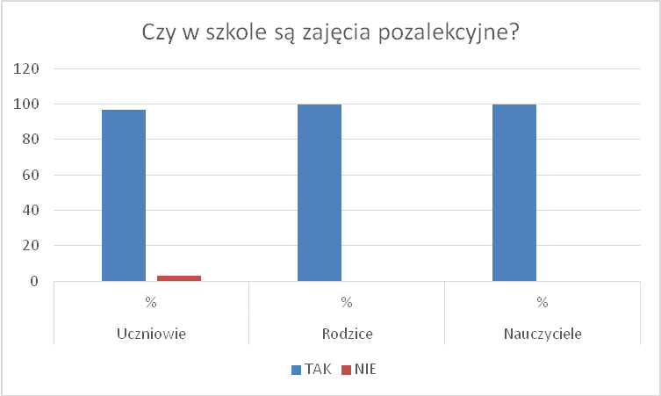

Prawie wszyscy uczniowie (97%) wiedzą o zajęciach pozalekcyjnych organizowanych w szkole. Informację taką uzyskali głownie od nauczycieli – 76% oraz wychowawcy – 13%, 100% nauczycieli i rodziców potwierdza tę informację.

- Czy wiesz, kto i kiedy je prowadzi? Skąd pozyskałeś/-aś informacje?

Uczniowie
%
TAK | 72
NIE | 28
rówieśników | 0
nauczycieli | 76
dyrektora | 2
wychowawcy | 13
cały czas nie wiedziałem | 2
Brak odpowiedzi | 14

- Nauczyciele odpowiadali na pytanie „Czy prowadzi Pan/Pani zajęcia pozalekcyjne?”

 | %
tak | 69
nie | 31
Jeśli tak, to jakie?  - teatralne  - sportowe  - przedmiotowe  - świetlicowe  - artystyczne/muzyczne  - zajęcia wyrównawcze  - inne? –jakie  - przygotowujące do konkursów przedmiotowych  - praca z uczniem zdolnym  - praca z testami  - praca z trzecioklasistami  - projekt "Na własne konto" | 3  3  32  13  3  13  10  10  7  3  3

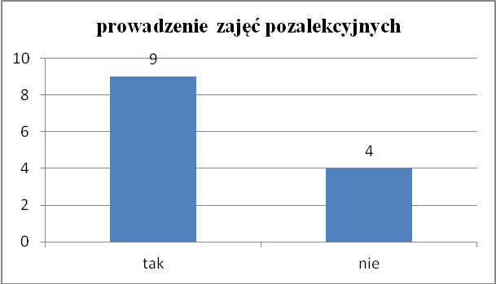
W szkole 69 % ankietowanych nauczycieli prowadzi zajęcia pozalekcyjne, a 31 % nie prowadzi zajęć. Zajęcia te to: teatralne, sportowe, artystyczne/muzyczne - prowadzone są przez 10 % nauczycieli. 13 % pedagogów prowadzi zajęcia świetlicowe i wyrównawcze, a aż 32 % przedmiotowe z języka angielskiego, języka polskiego, matematyki, chemii, fizyki, historii i języka rosyjskiego.
10 % nauczycieli prowadzi zajęcia przygotowujące do konkursów przedmiotowych i tyle samo / 10 %pracuje z uczniem zdolnym, 7 % pracuje z testami, 3 % z trzecioklasistami i 3 % nauczycieli realizowało projekt "Na własne konto".

4. Czy uczęszczasz / uczęszcza Państwa dziecko/ na zajęcia pozalekcyjne?
 | Uczniowie  % | Rodzice  %
TAK | 59 | 71
NIE | 41 | 29

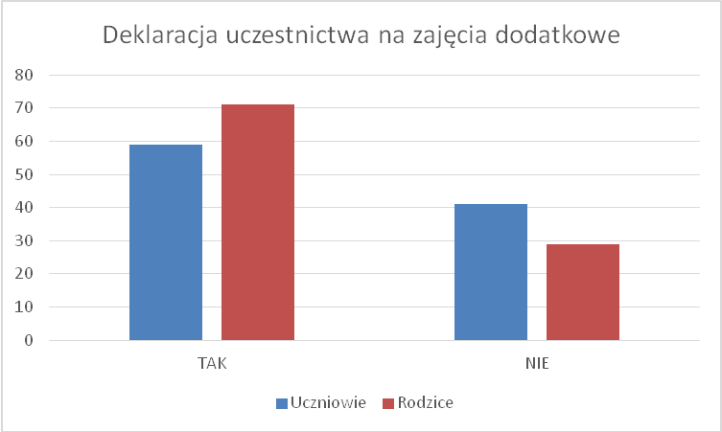

a) jeśli tak, to na jakie?
 | Odpowiedzi uczniów  % | Odpowiedzi rodziców  %
teatralne | 10 | 7
sportowe | 25 | 37
przedmiotowe | 44 | 30
świetlicowe | 0 | 0
artystyczne/muzyczne | 9 | 14
zajęcia wyrównawcze | 6 | 23
Inne np.  matematyczne lub brak informacji | 6 | 7

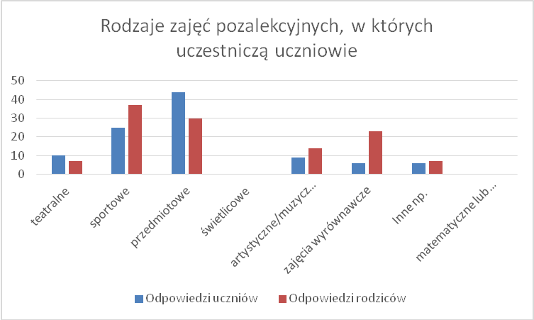

59% uczniów deklaruje uczestnictwo w różnych zajęciach dodatkowych, głownie przedmiotowych – 44%, sportowych – 25% oraz teatralnych – 10% i artystycznych – 9%. Najmniejsze zaangażowanie w zajęcia dodatkowe występuje w klasie I b – 3 uczniów a największe w klasie III a – 8 uczniów. 71,4 % rodziców deklaruje uczestnictwo swoich dzieci w różnych zajęciach dodatkowych, głównie sportowych – 37,4%, przedmiotowych– 30% , wyrównawczych – 22,9% oraz artystycznych – 14,3% i teatralnych 7,1% . Natomiast 28% stwierdza, że jego dziecko nie uczęszcza na żadne zajęcia pozalekcyjne.

WYWIAD Z DYREKTOREM SZKOŁY.

- Czy w szkole organizowane są zajęcia pozalekcyjne i skąd uczniowie czerpią informacje o tych zajęciach?

Dyr. Nasza szkoła przygotowała bogatą ofertę zajęć dla uczniów aktywnych w różnych dziedzinach. Prowadzimy dziewięć kół przedmiotowych, artystycznych, sportowych. Bardzo dobrze funkcjonuje Klub Europejski. Myślę, że każdy uczeń może znależć coś dla siebie. Ofertę szkoły przedstawiamy na początku roku szkolnego. O rodzaju zajęć informują również wychowawcy klas na pierwszych godzinach z wychowawcą. Oferta szkoły dostępna jest także na stronie internetowej szkoły. Dlatego, jeżeli uczniowie mają ochotę na dany rodzaj zajęć, to mogą z niej skorzystać. Aby ułatwić chętnym uczniom udział w zajęciach, dostosowaliśmy odjazdy autobusu do tygodniowego planu lekcji. Funkcjonujące w Rudkach Centrum Dziedzictwa Gór Świętokrzyskich wyszło z propozycją zajęć tanecznych, na których uczniowie naszej szkoły uczą się różnych tańców. Tegoroczni absolwenci szkoły uczą się poloneza, który prezentują podczas akademii na zakończenie roku szkolnego, zatem i tam młodzież może spędzić aktywnie czas, rozwijać umiejętności i zdolności.

- Frekwencja uczniów na zajęciach pozalekcyjnych

Z przeprowadzonej wśród uczniów, rodziców i nauczycieli ankiety ewaluacyjnej, na podstawie analizy dokumentacji szkolnej, przeprowadzonych wywiadów wynika, że w szkole odbywają się regularnie zajęcia dodatkowe rozwijające zainteresowania uczniów, zajęcia przygotowujące uczniów klas III do egzaminu gimnazjalnego ( w których biorą udział wszyscy uczniowie klas III), zajęcia przygotowujące uczniów do udziału w konkursach przedmiotowych oraz zajęcia wyrównawcze.
Prowadzone są również zajęcia korekcyjno – kompensacyjne przez pegagoga szkolnego dla uczniów posiadających orzeczenia i opinie PPP.
Zajęcia świetlicowe dla uczniów gimnazjum odbywają się tylko podczas nieobecności nauczycieli. Uczniowie dojeżdzający oczekują w świetlicy na odwóz po zajęciach szkolnych.

Frekwencja na poszczególnych zajęciach została przedstawiona w poniższej tabeli

Lokata | Rodzaj zajęć/ nauczyciel prowadzący | Lista uczniów w/g listy | Frekwencja  %
I | Koło j.rosyjskiego – E.Klefas | 1 | 100
II | Zajęcia wyrównawcze z j. polskiego – E. Klefas | Kl I b 7 | 94,6
III | Koło historyczne ( zajęcia przygotowujące do konkursu)  P. Stelmaszczyk | 5 | 94
IV | Koło polonistyczne  ( zajęcia przygotowujące do konkursu)  W. Lasota | 6 | 90
V | Koło teatralne – W. Lasota | 8 | 88,3
VI | Koło chemiczne -  B. Chrobot | 4 | 88
VII | Koło j.angielskiego  M. Kozłowska | 4 | 87,5
VIII | KSM – Liturgia Ołtarza ks. S. Gaweł | 27 | 86,7
IX | Koło historyczne (zajęcia rozwijające zainteresowania)  P. Stelmaszczyk | 7 | 83,3
X | Zajęcia korekcyjno kompensacyjne –  A.Cieślik | Kl I – 6  Kl II – 5 (od X. 3)  Kl III - 2 | 75,8
XI | Zajęcia wyrównawcze j. polski – E. Klefas | Kl IIIa - 10 | 75
XII | Koło fizyczne – B. Cieślik | Kl III - 10 | 75
XIII | Zajęcia wyrównawcze z matematyki – J. Krupa | Kl I a, b - 17 | 73,1
XIV | Zajęcia wyrównawcze z matematyki – M. Zbrożyna | Kl II- 5 (62,5%)  Kl III- 4 (80,1%) | 71,3
XV | Koło biologiczne – D. Adamska | 4 | 69,6
XVI | Koło j.angielskiego – M. Mazur - Młynarczyk | 5 | 59,8
XVII | Zajęcia wyrównawcze z j. polskiego – E.Klefas | Kl. II a, b | 37,6

Średnia frekwencja na zajęciach pozalekcyjnych w I semestrze wyniosła – 79,3 %

Frekwencję powyżej 80% zanotowano na zajęciach koła rosyjskiego ( 100% ze względu na liczbę uczniów -jedna osoba ),zajęciach wyrównawczych z j.polskiego w klasie I b, oraz na zajęciach kół : historycznego, polonistycznego,teatralnego, chemicznego i j.angielskiego oraz KSM-u.
Najniższa frekwencja została odnotowana na zajęciach wyrównawczych z j. polskiego w klasie II –przyczyna -zajęcia te odbywają się w poniedziałek na pierwszej godzinie lekcyjnej.

Przyczyny nieobecności uczniów na zajęciach pozalekcyjnych wynikają często z udziału w zawodach i konkursach szkolnych, nieobecności w szkole lub z pokrywania się terminów zajęć.

7. Czy odpowiada ci atmosfera panująca na zajęciach pozalekcyjnych, na które uczęszczasz?

 | I a | I b | II a | II b | III a | III b | Razem | %
TAK | 10 | 2 | 5 | 8 | 4 | 4 | 33 | 48
CZASEM | 3 | 1 | 5 | 3 | 3 | 2 | 17 | 25
NIE | 0 | 2 | 1 | 2 | 1 | 2 | 8 | 11
Brak odpowiedzi | 0 | 7 | 0 | 0 | 2 | 2 | 11 | 16

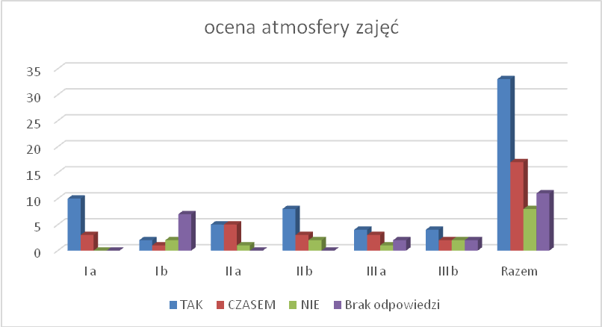

48% ankietowanym uczniom odpowiada atmosfera panująca na zajęciach pozalekcyjnych, na które uczęszczają a 25% czasem, 11% wyraża niezadowolenie.

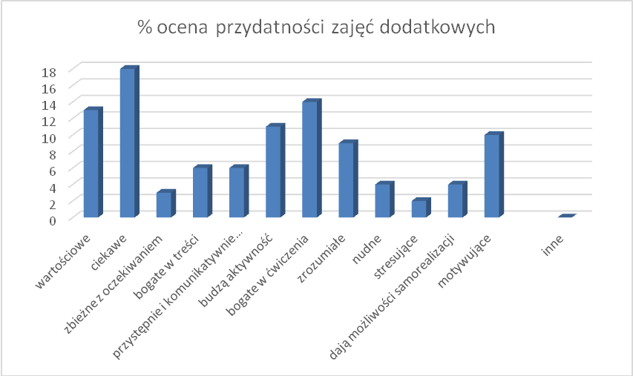

Zajęcia, na które uczęszczają uczniowie są dla nich głównie: ciekawe (18%), bogate w ćwiczenia (14%), wartościowe (13%), budzące aktywność (11%), motywujące (10%) oraz zrozumiałe (9%). Nieliczni uczniowie oceniają je jako nudne (4%) i stresujące (2%).

8.Kolejne pytanie dotyczyło określenia indywidualnego stosunku uczniów do zajęć pozalekcyjnych.
Dokończ zadania związane z Twoim udziałem w zajęciach pozalekcyjnych:
(możesz wybrać kilka odpowiedzi
w mojej szkole jest :

 | I a | I b | II a | II b | III a | III b | Razem - 176 | %
nudno | 2 | 1 | 0 | 0 | 3 | 5 | 11 | 6
wiele zajęć pozalekcyjnych | 2 | 2 | 2 | 4 | 4 | 5 | 19 | 11
wyrównawczych, | 5 | 3 | 0 | 0 | 0 | 1 | 9 | 5
ciekawie | 6 | 2 | 5 | 10 | 3 | 6 | 32 | 18
miła atmosfera | 3 | 4 | 6 | 6 | 3 | 8 | 30 | 17
wesoło | 7 | 9 | 8 | 8 | 6 | 5 | 43 | 24
jest dużo monotonnych zajęć | 1 | 1 | 3 | 2 | 4 | 4 | 15 | 9
wysoki poziom zajęć pozalekcyjnych | 3 | 0 | 1 | 2 | 0 | 3 | 9 | 5
dobra oferta zajęć | 3 | 0 | 0 | 1 | 1 | 1 | 6 | 3
Brak odpowiedzi | 0 | 2 | 0 | 0 | 0 | 0 | 2 | 2

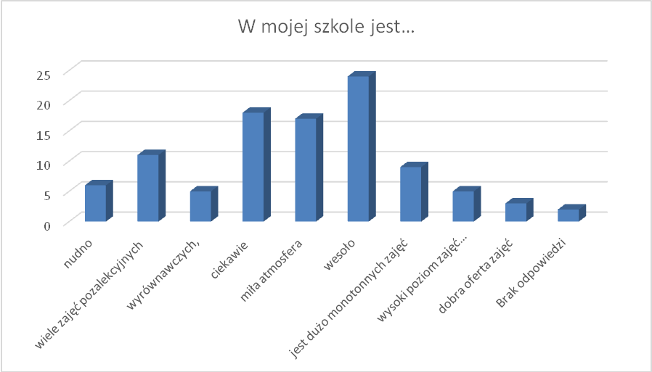

Uczniowie, oceniając szkołę, wskazali wiele pozytywnych uwag. Najczęściej padające stwierdzenia to, że w szkole jest wesoło – 24%, ciekawie – 18%, miła atmosfera – 17%, wiele zajęć pozalekcyjnych – 11%. 9% głównie uczniów klas III uważa jednak, że w szkole jest dużo monotonnych zajęć a 6%, że jest w niej nudno.

najbardziej aktywny jestem, gdy:
 | I a | I b | II a | II b | III a | III b | Razem - 216 | %
coś mnie ciekawi | 9 | 7 | 5 | 11 | 8 | 6 | 46 | 21
nauczyciele wprowadzają miłą atmosferę | 3 | 5 | 4 | 6 | 4 | 5 | 27 | 13
gdy jest ciekawy temat | 5 | 5 | 7 | 9 | 6 | 4 | 36 | 17
gdy są zajęcia pozalekcyjne, na których mogę więcej się nauczyć | 3 | 0 | 0 | 2 | 0 | 0 | 5 | 4
gdy nauczyciel współpracuje z uczniem | 0 | 1 | 1 | 3 | 3 | 2 | 10 | 8
mam dobry dzień | 3 | 2 | 2 | 5 | 4 | 5 | 21 | 17
mam pewność, ze coś wiem | 5 | 2 | 6 | 7 | 5 | 6 | 31 | 25
zajęcia są ciekawie prowadzone | 5 | 3 | 3 | 7 | 3 | 4 | 25 | 20
jest ciekawe zadanie | 1 | 0 | 2 | 2 | 4 | 4 | 13 | 10
Brak odpowiedzi | 0 | 2 | 0 | 0 | 0 | 0 | 2 | 1

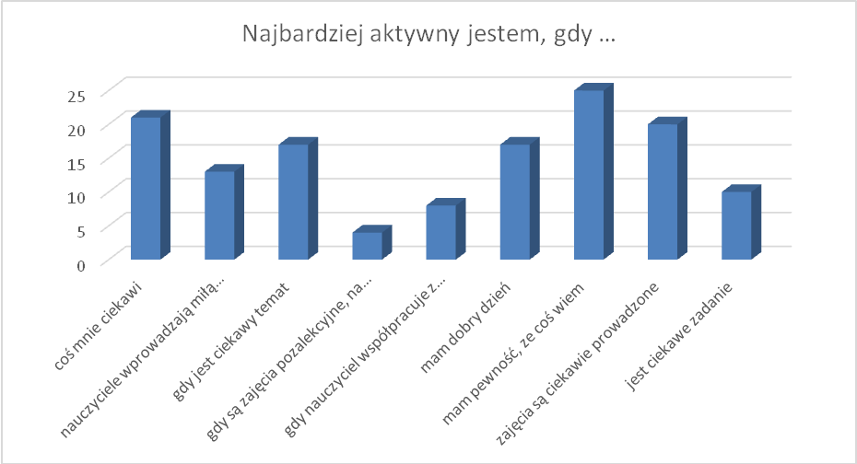

Ankietowani uczniowie wskazali formy motywowania najlepsze dla nich. Stwierdzili, iż najbardziej aktywni są, gdy:
mają pewność, ze coś wiedzą – 25%,
coś ich ciekawi – 21%,
zajęcia są ciekawie prowadzone – 20%,
nauczyciele wprowadzają miłą atmosferę – 13%.

Pytanie kluczowe nr 2

W jaki sposób planuje się ofertę zajęć pozalekcyjnych dla uczniów?

Analizując tygodniowy plan nauczania, należy stwierdzić, że:
- Uczniowie poszczególnych klas w przeciągu tygodnia w różnym czasie kończą lekcje.
- Po skończonych lekcjach uczniowie miejscowi idą do domu, a uczniowie dojeżdżający odjeżdżają gimbusem lub oczekują na swój kurs w świetlicy szkolnej.
Szkoła zapewnia bogatą ofertę zajęć pozalekcyjnych. Nauczyciele, ustalając terminy spotkań, biorą pod uwagę godziny zakończenia lekcji. Uczeń, jeżeli chce i jest zainteresowany tematyką zajęć dodatkowych, może skorzystać z oferty i brać udział w spotkaniach.

Pytanie kluczowe nr 3

Czy oferta odpowiada oczekiwaniom uczniów? W jakich zajęciach uczestniczą najchętniej?
Ofertę szkoły oceniali zarówno uczniowie, rodzice jak i nauczyciele.

1. Jak oceniasz ofertę szkoły w zakresie zajęć pozalekcyjnych? (w skali 1 do 6)

 | Uczniowie  % | Rodzice  % | Nauczyciele  %
1 | 3 | 1,4 | 0
2 | 10 | 3 | 0
3 | 26 | 14 | 0
4 | 33 | 16 | 23
5 | 20 | 40 | 69
6 | 5 | 25,6 | 8
Brak odpowiedzi | 3 | 0 | 0

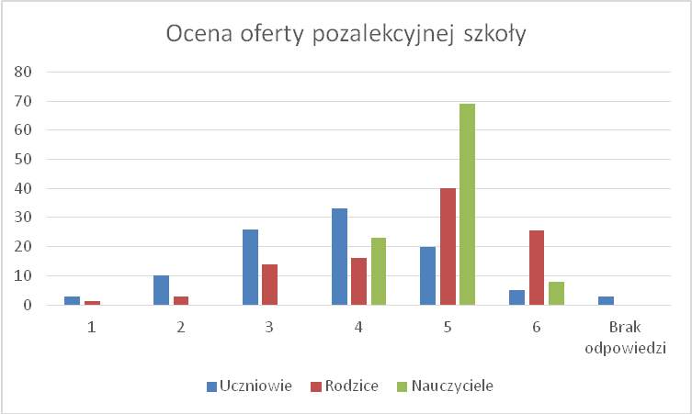

Średnia ocena oferty szkoły dotyczącej zajęć pozalekcyjnych wynosi w ocenie uczniów około 4, rodziców 5,4, a nauczycieli około 5 i jest oceną bardzo dobrą w skali 1 -6
Uczniowie, którzy nie uczestniczą w zajęciach pozalekcyjnych oraz ich rodzice podali uzasadnienie swoich decyzji:

 | % odpowiedzi uczniów | % odpowiedzi rodziców
nie ma nic ciekawego | 17 | 0
nie lubię być w szkole po lekcjach | 24 | 14
rodzice nie pozwalają | 0 | 0
nie mam czasu | 45 | 9
inna przyczyna np. dojazd | 11 | 6
Brak odpowiedzi | 3 | 0

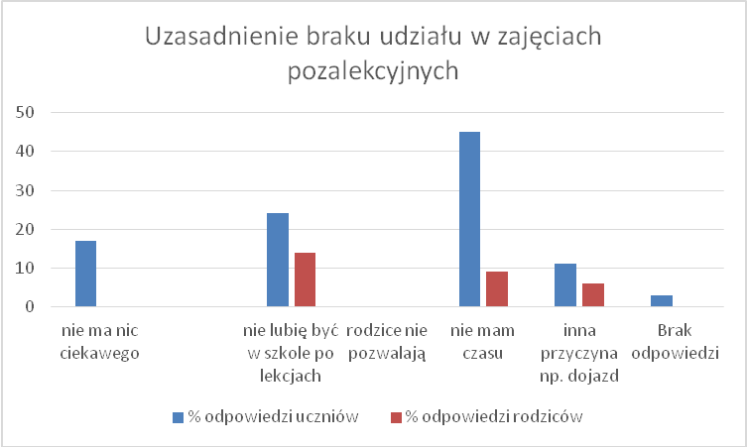
Uzasadnieniem braku zaangażowania są: brak czasu – 45% uczniów, 9% rodziców, niechęć przebywania w szkole po lekcjach – 24% uczniów i 14% rodziców, 17% ankietowanych uczniów, uważa, że nie ma nic ciekawego dla nich, a 11% nie uczestniczy w nich ze względu na odjazd autobusu, 6% odpowiedzi rodziców.

2. Jak duża grupa uczniów uczęszcza na zajęcia pozalekcyjne?.

Dyr. W gimnazjum mamy bardzo dużo zajęć pozalekcyjnych. Jedną z form takich zajęć jest praca z testami gimnazjalnymi prowadzona z uczniami klas trzecich. Każdy nauczyciel prowadzi takie zajęcia przygotowujące do egzaminu gimnazjalnego. We wspmnianych wcześniej kołach zainteresowań uczestniczy 141 uczniów. Ważna też jest pomoc specjalistyczna dla uczniów mających opinie i orzeczenia z poradni pedagogiczno – psychologicznej. Uczniowie ci korzystają z zajęć wyrównawczych, zajęć kompensacyjnych, a jedna osoba z zajęć logopedycznych. Jest to duże wsparcie ze strony szkoły i nauczycieli dla uczniów potrzebujących takiej pomocy. Dodatkowo uczniowie ci mają dostosowane wymagania edukacyjne do swoich możliwości. Nauczyciele tego przestrzegają i uczeń czuje to wsparcie i indywidualizację na lekcjach. Wpływa to na aktywność tych uczniów, którzy mając dostosowane do swoich możliwości zadania chętniej je wykonują.

3. Kolejne pytanie zadane dyrektorowi dotyczyło efektów jakie przynoszą zajęcia pozalekcyjne.
Wymienione zajęcia przynoszą efekt i zamierzony skutek, a uczniowie mogą się rozwijać?
Dyr. Myślę, że tak!
Na podobne pytanie odpowiedzieli również uczniowie, rodzice, nauczyciele.

4. Czy zajęcia pozalekcyjne, na które uczęszczasz przynoszą zamierzony efekt? Czy pozwalają Ci się rozwijać?
 | Uczniowie  % | Rodzice  % | Nauczyciele  %
TAK | 41 | 66 | 92
CZASEM | 31 | 30 | 8
NIE | 14 | 4 | 0
Brak odpowiedzi | 14 | 0 | 0

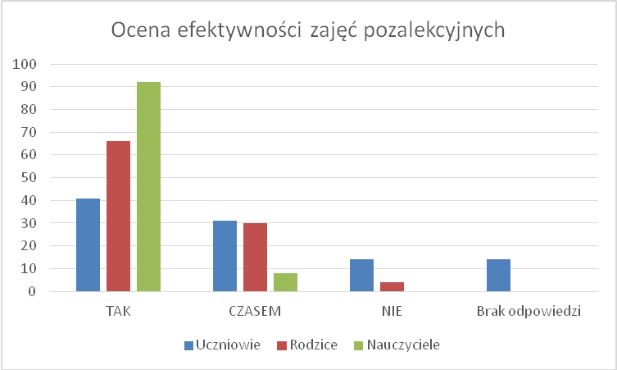

Efektywność zajęć najwyżej oceniają nauczyciele – 92%, rodzice – 66%, a najmniej uczniowie – 41%. Tylko 4% rodziców i 14% uczniów uważa, że zajęcia te nie są efektywne.
Ankietowni uczniowie dokonali oceny zajęć pozalekcyjnych. Ocenę tę przedstawia poniższa tabela:

5. Zajęcia, na które uczęszczasz są dla ciebie (możesz wybrać kilka odpowiedzi)
 | I a | I b | II a | II b | III a | III b | Razem - 180 | %
wartościowe | 5 | 1 | 6 | 4 | 2 | 5 | 23 | 13
ciekawe | 8 | 3 | 6 | 8 | 3 | 5 | 33 | 18
zbieżne z oczekiwaniem | 2 | 0 | 1 | 1 | 0 | 2 | 6 | 3
bogate w treści | 3 | 0 | 1 | 3 | 2 | 1 | 10 | 6
przystępnie i komunikatywnie prowadzone | 3 | 1 | 1 | 4 | 1 | 1 | 11 | 6
budzą aktywność | 3 | 2 | 4 | 5 | 4 | 1 | 19 | 11
bogate w ćwiczenia | 8 | 1 | 2 | 4 | 4 | 5 | 24 | 14
zrozumiałe | 3 | 1 | 3 | 6 | 2 | 1 | 16 | 9
nudne | 1 | 1 | 1 | 0 | 2 | 2 | 7 | 4
stresujące | 2 | 0 | 0 | 0 | 0 | 1 | 3 | 2
dają możliwości samorealizacji | 1 | 0 | 0 | 2 | 3 | 2 | 8 | 4
motywujące | 7 | 1 | 2 | 7 | 2 | 1 | 20 | 10
inne | 0 | odpowiedzi udzieliło 3 osoby | 0 | 0 | 0 | 0 | 0 | 0

Zajęcia, na które uczęszczają uczniowie są dla nich głownie: ciekawe (18%), bogate w ćwiczenia (14%), wartościowe (13%), budzące aktywność (11%), motywujące (10%) oraz zrozumiałe (9%). Nieliczni uczniowie oceniają je jako nudne (4%) i stresujące (2%)
Uczniowie, rodzice i nauczyciele+ wypowiedzieli się na temat, czy pwinny być organizowane inne zajęcia pozalekcyjne.

6. Czy uważasz, że oprócz proponowanych przez szkołę powinny być organizowane inne zajęcia?
 | Uczniowie  % | Rodzice  % | Nauczyciele  %
TAK | 26 | 24 | 23
NIE | 14 | 27 | 31
NIE MAM ZDANIA | 52 | 49 | 46
Brak odpowiedzi | 8 | 0 | 0

26% ankietowanych uczniów podaje przykłady innych zajęć, które powinny być organizowane w szkole. Są to: zajęcia sportowe, rozwijające zainteresowania, taneczne, wyjścia na basen, zajęcia z motoryzacji, nauka gry na instrumencie, informatyczne – rozszerzone, plastyczne, karate, 2% rodziców podaje przykłady: dodatkowe zajęcia z języków obcych oraz wszelkiego rodzaju zajęcia artystyczne, informatyczne. 23 % ankietowanych nauczycieli uważa, że w szkole powinny być organizowane inne zajęcia niż te proponowane, 31 % twierdzi, że nie powinno być innych zajęć, a 46 % nie ma zdania ten temat. Propozycje innych zajęć to: kluby sportowe, zajęcia rozwijające zainteresowania artystyczne, prace z testami egzaminacyjnymi klas III oddzielnie dla każdej klasy z oddzielnego przedmiotu umieszczone w planie tygodniowym lub w sobotę.
- Czy proponowane przez szkołę zajęcia są wystarczające, czy też powinno się ich organizować więcej?

Dyr. To czy zajęcia są wystarczające będzie można ocenić po przeprowadzeniu analizy. Analizy, która wykaże dlaczego wyniki konkursów były słabe. Być może okaże się, że zajęcia nie były trafione i trzeba będzie je zweryfikować i zaplanować inaczej. Analiza na koniec roku szkolnego pozwoli na wyciągnięcie wniosków i wdrożyć je do realizacji. Musimy podnieść poziom wyników tych konkursów przedmiotowych.

8. Uczniowie realizują wiele projektów: projekt Erasmus+ 2014 – 2016:
1) „MATHS IS EVERYWHERE!” – MATEMATYKA JEST WSZĘDZIE, realizowany z partnerami z innych państw:
1. Anglią - koordynator - szkoła specjalna
2. Rumunią
3. Włochami
4. Turcją
Do realizacji projektu włączone były przedmioty: matematyka, języki obce, geografia, biologia, informatyka, muzyka, plastyka, edukacja zdrowotna. Zawierał on badania naukowe, rozwijał przedsiębiorczość. Językiem projektu był język polski i angielski
W I semestrze 2015/16 uczniowie wykonywali zadania:

Zadanie 7: Maths and Research – Matematyka i badania

Zadanie 8: Maths and PE – Matematyka i WF

Zadanie 9: Maths and Health - Matematyka i zdrowie

Zadanie 10: Maths and Fundraising – Matematyka i przedsiębiorczość

Po ich realizacji oceniano każde zadanie pod względem jego atrakcyjności oraz przydatności w rozwijaniu umiejętności przedmiotowych, ponad przedmiotowych oraz współpracy w zespołach.

Uczniowie ocenili poszczególne zadania. Najlepiej oceniono zadanie 10 - Matematyka i przedsiębiorczość

Dla 100% uczniów ankietowanych zadanie to było interesujące. 92% uczniom podobało się również zadanie 8 – Matematyka i WF podczas, gdy 8% nie miało zdania w tej kwestii. Najwięcej ocen negatywnych wystawiono dla zadania 7 - Matematyka i badania – 17%.

Ogólnie wystawiono 87% ocen pozytywnych, o 21% więcej, niż dla zadań 1 – 5, negatywnych - 8% ( o 9% mniej , niż poprzednio
Młodzież oceniała również poszczególne zadania pod względem ich przydatności.
69% uczniów, spośród ankietowanych wskazało, jako pierwszą umiejętność, którą rozwinęli w czasie realizacji zadań 7 -10, to umiejętności lepszej współpracy w grupie. Najwięcej takich głosów padło po realizacji zadania nr 10, które to uczniowie ocenili najlepiej.
Po raz pierwszy od początku realizacji projektu młodzież oceniła wysoko - 62%, fakt realizacji zadań poza normalnymi lekcjami, głównie zad.10 ( 90% zadowolonych). Dla porównania należy dodać, że poziom zadowolenia w poprzednich zadaniach wynosił 43%, a w zadaniu nr 2 – 29%.
60% ankietowanych stwierdziło, że w czasie realizacji projektu nauczyli się nowych rzeczy (najwięcej takich odpowiedzi padało po wykonaniu zadania nr 7). 43% - spadek o 16% ankietowanych uczniów wskazało na rozwój umiejętności językowych poprzez naukę nowych słów w obcym języku.
Najwięcej ocen negatywnych padło w ocenie realizowanych zadań pod względem nauki nowych słów - 44% a najmniej w ocenie kształtowania umiejętności współpracy.
Uczniowie dopisywali dodatkowe komentarze dotyczące zadania. W komentarzach najczęściej powtarzały się opinie typu:
- zadanie podobało mi się, bo pracowaliśmy w grupie
- było fajnie
- skorzystałam z pracy przy komputerze, co lubię
- było miło i przyjemnie
- zadanie podobało mi się bardzo
- zobaczyłem swój jadłospis i porównałem go do tego właściwego

2) PROJEKT ETWINNING PT. "FINNISH-POLISH PEN PAL PROJECT" obejmuje współpracę między grupą nastolatków z fińskiej szkoły Lapinniemen koulu w Tervoli (13 osób) i z III kl. Gimnazjum w Rudkach (15 osób). Celem projektu jest rozwijanie kompetencji językowych i kulturowych uczestników poprzez wymianę korespondencji zarówno pocztą elektroniczną jak i tradycyjną oraz wykorzystanie mediów społecznościowych tj. Facebook, Instagram, itp., do pogłębiania wzajemnych kontaktów.

3) KONTYNUACJA TEMATYKI ZAJĘĆ W RAMACH PROJEKTU ”POZNAJMY ŚWIAT”
Ma on na celu zwiększenie efektywności kształcenia poprzez wdrożenie Gimnazjalnego Innowacyjnego Programu Nauczania w zakresie przedmiotów matematyczno-przyrodniczych i technicznych (zajęć komputerowych) Zajęcia w oparciu o Innowacyjny Program Nauczania odbywają się w ramach obowiązkowych zajęć edukacyjnych realizowanych w gimnazjum. Dla potrzeb projektu dla każdego gimnazjum został zakupiony niezbędny sprzęt i oprzyrządowanie do prowadzenia zajęć z przedmiotów matematyczno-przyrodniczych i technicznych (informatycznych).
W ramach działań Projektu „Poznajmy Świat” w I semestrze roku szkolnego 2015/2016 zrealizowano interdyscyplinarnie 4 tematy, w tym: 3 mini projektów oraz 1 zagadnienie z wykorzystaniem metody tekstu przewodniego. Zrealizowano 10 godzin: 5 z matematyki, 3 z fizyki po 1 z chemii i biologii. Przed przystąpieniem do projektu nauczyciele fizyki, chemii, biologii i geografii dokonali analizy treści programowych z przedmiotów matematyczno-przyrodniczych oraz analizy rozkładów materiałów z poszczególnych przedmiotów i przygotowali propozycje tematyki realizowanych zajęć w ramach projektu. Była ona modyfikowana w trakcie realizacji projektu.
4) INTERNETOWY TEATR DLA SZKÓŁ – projekt obejmujący uczniów gimnazjum dający możliwość obcowania ze sztuką poprzez łącza internetowe. W ramach tego projektu uczniowie oglądali spektakle teatralne poprzez internet.
5) PROJEKT INTERDYSCYPLINARNY „SZLAKAMI II WOJNY ŚWIATOWEJ” w klasach I – III, a efektem pracy młodzieży był przedstawiony montaż słowno – muzyczny, lekcje z wychowawcą, lekcje historii oraz pokaz broni zaprezentowany przez Towarzystwo Rekonstrukcji w Kielcach.
6. 16- osobowa grupa uczniów z klas I-III brała udział w programie edukacji ekonomicznej „Na własne konto” organizowanym przez Europejski Fundusz Rozwoju Wsi Polskiej przy wsparciu Narodowego Banku Polskiego. Zajęcia były prowadzone przez studenta zarządzania KUL p. Andrzeja Błacha

9.Proszę powiedzieć, jakie projekty edukacyjne są realizowane w szkole i jaki jest ich stopień realizacji?
Dyr. Najważniejszym obecnie realizowanym projektem jest międzynarodowy projekt Erasmus+. Zakwalifikowaliśmy się do jego pierwszej edycji, co jest zasługą nauczycieli, bo taki dobry projekt przygotowali. Oprócz naszej szkoły z terenu województwa świętokrzyskiego zakwalifikowały się tylko cztery inne szkoły. Obecnie złożyliśmy wnioski jako partnerzy na dwa projekty Erasmus+. Dlaczego dalej chcemy w nich uczestniczyć? Bo to dobry projekt, który nie tylko pozwala poznać inne kraje, ale wpływa na poniesienie poziomu nauczania i motywacji do nauki języka angielskiego.To już przełożyło się na wyniki. Dotyczy to uczniów klasy VI szkoły podstawowej, którzy również biorą udział w tym projekcie. Uczniowie wyjeżdzający za granicę poznają inne kultury, historię odwiedzanych państw, ich obyczaje. Dzięki temu wyniki z innych przedmiotów także są lepsze. Ważna jest również współpraca z nauczycielami innych przedmiotów. Otrzymali oni do wykonania swoje zadania z których wywiązali się należycie. W szkole realizowane są inne projekty. „Na własne konto” uczy młodzież samorządności. Uczniowie odbyli wycieczkę do banku. Uczą się jak planować wydatki, jak zakładać przedsiębiorstwo, decydować o własnym losie. Inny projekt realizowany w szkole to „Poznaj świat”, podczas których młodzież rozwija umiejętności matematyczno – informacyjno – techniczne. Podczs zajęć z chemii i fizyki uczniowie przeprowadzają eksperymenty i doświadczenia.

10. Społeczność Publicznego Gimnazjum nr 2 im. Stefana Żeromskiego ma możliwość uczestniczenia w różnych rodzajach imprez i przedsięwzięć, które pozwalają na wszechstronny rozwój ucznia jako człowieka i obywatela.
W 1 półroczu roku szkolnego 2015/2016 miały miejsce następujące imprezy i przedsięwzięcia:

Wrzesień

- Inauguracja roku szkolnego, ślubowanie klas I gimnazjum, pogadanka na temat rocznicy wybuchu II wojny światowej
- Wycieczka klas I do Kielc połączona ze zwiedzaniem Muzeum Lat Szkolnych Stefana Żeromskiego i oglądaniem spektaklu ,,Zemsta"
- Rajdy integracyjne, otrzęsiny klas I
- Dyskoteka

Październik

- Apel z okazji DEN
- Prezentacja projektu historycznego ,,Śladami II wojny światowej" i pokaz grupy rekonstrukcyjnej ,,Jodła"
- ,,Dzień Papieski"

Listopad

- Święto Niepodległości połączone ze świętem patrona

Grudzień

- Koncert Filharmonii Świętokrzyskiej
- XX Powiatowy Wigilijny Turniej Piłki Koszykowej
- Wigilie klasowe
- Jasełka bożonarodzeniowe
- ,,Góra grosza"
- Wyjazdy klas I – III na seanse kinowe

Styczeń

- Wielka Orkiestra Świątecznej Pomocy
- Zabawa noworoczna

luty – brak

Marzec

- Rekolekcje wielkopostne
- Misterium wielkanocne
- Pierwszy dzień wiosny
- Tydzień Kultury Języka

kwiecień – brak

Jak wynika z powyższego zestawienia jedynie w lutym i kwietniu nie odbyły sie żadne imprezy szkolne.

Realizowane przedsięwzięcia można podzielić na:

patriotyczne
- inauguracja roku szkolnego, ślubowanie klas I gimnazjum, pogadanka na temat rocznicy wybuchu II wojny światowej
- prezentacja projektu historycznego ,,Śladami II wojny światowej" i pokaz grupy rekonstrukcyjnej ,,Jodła"
- porządkowanie mogił na Bielniku
- Święto Niepodległości połączone ze świętem patrona

religijne
  - ,,Dzień Papieski"
  - Wigilie klasowe
  - Jasełka bożonarodzeniowe
  - rekolekcje wielkopostne
  - misterium wielkanocne

Pytanie kluczowe nr 4

Kolejne pytanie kluczowe dotyczyło uczestnictwa w konkursach przedmiotowych i zawodach sportowych.

Czy uczniowie uczestniczą w konkursach przedmiotowych i zawodach sportowych?
1. Czy uczestniczyłeś/-aś w konkursach przedmiotowych lub/i poza przedmiotowych, zawodach sportowych?
 | I a | I b | II a | II b | III a | III b | Razem | %
TAK | 8 | 5 | 3 | 7 | 7 | 9 | 39 | 56
NIE | 5 | 7 | 8 | 6 | 3 | 1 | 30 | 44

- jeżeli – tak, to, w jakich …
I a | Sportowe: siatkówka, koszykówka, tenis stołowy, piłka nożna  Przedmiotowe: konkurs j. angielskiego, recytacja z j. angielskiego  Plastyczne,
I b | Sportowe, recytatorski z j. angielskiego, pożarniczy,
II a | Przedmiotowe: biologia, historia, polski (1 osoba)
II b | Sportowe, językowe, przedmiotowe: j.polski, historia, geografia, j. angielski. Informatyczne (6 ucz.)
III a | Sportowe, językowe, przedmiotowe: j.polski, historia, geografia, j. angielski. Informatyczne, matematyczne, WTK, LŚ, we wszystkich
III b | Sportowe, językowe, przedmiotowe: j.polski, historia, geografia, j. angielski. Informatyczne, matematyczne, WTK, LŚ, we wszystkich

- jeżeli – nie, to dlaczego? …
I a | Nie miałem okazji, bo mnie nie wybrali, nie mam na to czasu, nie było żadnych
I b | Nie było takich, w których chciałbym brać udział, nie jestem gotów, nie jestem dobry z niektórych przedmiotów.
II a | Brak odpowiedzi
II b | Nie miałem okazji, bo mnie nie wybrali, nie mam na to czasu, bo tak
III a | Brak odpowiedzi
III b | Brak odpowiedzi

2.Zawody sportowe – osiągnięte sukcesy, liczba uczestników.

1. Gminny turniej piłkarski o Puchar Wójta Gminy Nowa Słupia – I miejsce (chłopcy – 11 uczestników)
2. Gminny turniej tenisa stołowego – III miejsce dziewcząt – 3 uczestniczki
II miejsce chłopców – 2 uczestników
3. XX Powiatowy Wigilijny Turniej Koszykówki – I miejsce dziewcząt – 12 uczestniczek
I miejsce chłopców – 10 uczestników
4. Turniej piłki nożnej halowej o Puchar Wójta Gminy Łagów – udział (chłopcy – 10 uczestników)
5. Turniej piłki siatkowej o Puchar Przewodniczącego Rady Gminy Łagów – II miejsce dziewcząt – 12 uczestniczek
II miejsce chłopców – 8 uczestników
6. Powiatowe zawody w piłce siatkowej – IV miejsce dziewcząt – 12 uczestniczek
III miejsce chłopców – 8 uczestniczek
7. Turniej piłki siatkowej o Puchar Wójta Gminy Pawłów – IV miejsce (chłopcy – 8 uczestników)
8. Liga młodziczek kadry B województwa świętokrzyskiego
a. Ostrowiec Św. - II miejsce – 9 uczestniczek
b. Skarżysko Kamienna – III miejsce – 12 uczestniczek
c. Sandomierz – II miejsce – 12 uczestniczek
d. Łagów – II miejsce – 12 uczestniczek

SKS
Dziewczęta – liczba uczestniczek – 16. Frekwencja – 90%.
Chłopcy – liczba uczestników – 20. Frekwencja – 94%.

Frekwencja na zajęciach wychowania fizycznego – 95%.
Frekwencja na zajęciach fakultatywnych – 92%.
Zwolnienia całoroczne – 2.
Inne przyczyny: krótkotrwałe do 1 tygodnia – zwolnienia od rodziców, niedyspozycja, złe samopoczucie, zapomnienie stroju.

Razem udział w zawodach: 84 uczestniczki i 57 uczestników.

- Jak ocenia Pani wyniki osiągane przez uczniów szkoły w konkursach przedmiotowych?

Dyr. Cieszę się ,że tak duża grupa uczniów wzięła udział w tegorocznych konkursach,
w których mogli sprawdzić swoją wiedzę. Ale jeżeli chodzi o wyniki, to nie jestem z nich zadowolona. W bieżącym roku szkolnym nie mamy żadnego uczestnika w etapie wojewódzkim. Być może dlatego, że ci sami uczniowie brali udział w różnych konkursach ufając, że we wszystkich sobie poradzą. Myślę, że w przyszłości trzeba bardziej uczniów ukierunkować, doprecyzować ich zdolności i umiejętności, bo wiedza potrzebna do konkursów kuratoryjnych musi być bardzo obszerna. Widzę tu rolę nauczycieli prowadzących zajęcia. Dobrze, że w tegorocznych konkursach udział brali uczniowie klas drugich, bo w przyszłym roku będą ukierunkowani i wybiorą jeden lub dwa przedmioty, pogłębią wiedzę
i osiągną sukces, chociażby na miarę tych z lat ubiegłych. Wówczas szkoła miała swoich finalistów i laureatów. Podkreślam, z tegorocznych wyników nie mogę być zadowolona.

Pytanie kluczowe nr 5
Następne pytanie odnosiło się do innych form aktywności pozalekcyjnej i działalności w wolontariacie.
Czy uczniowie podejmują samodzielnie różne formy aktywności (udział w konkursach, udział w przedsięwzięciach SU, PCK, wolontariacie itp.)?

1. Czy angażujesz się w prace Samorządu Uczniowskiego lub/i wolontariatu szkolnego?

 | % odpowiedzi uczniów | % odpowiedzi rodziców | % odpowiedzi nauczycieli
TAK | 42 | 31 | 92
NIE | 58 | 40 | 0
Brak odpowiedzi | 0 | 29 | 8

- jeżeli – tak, to, w jakim zakresie
 | % odpowiedzi uczniów | % odpowiedzi rodziców | % odpowiedzi nauczycieli
gazetka klasowa | 13 | 0 | 12
gazetka szkolna | 13 | 0 | 5
samorząd klasowy | 29 | 14 | 27
zbiórka pieniędzy | 3 | 0 | 2
wolontariat | 16 | 23 | 14
organizacja imprez i uroczystości | 20 | 23 | 34
nie wiem | 6 | 40

58% ankietowanych uczniów nie angażuje się w prace Samorządu Uczniowskiego lub/i wolontariatu szkolnego, 48% - tak, podając przykłady: organizacja imprez i uroczystości, Samorząd klasowy, wykonywanie gazetek.

Spośród podanych uzasadnień braku aktywności w tym zakresie padły przykłady:
I a: nie wiedziałem, nie jestem w samorządzie, nie, bo nie, nie jestem chętny, nie nadaję się do tego
I b: nie dostałem propozycji, nie dopuszczają mnie, raczej nie dałbym rady, nie mam czasu
II b: nie wiem,
III a: nie mam czasu, nie jestem zainteresowany, nie mam takiej potrzeby, mam dużo obowiązków
92 % ankietowanych nauczycieli stwierdziło, że uczniowie angażują się w prace Samorządu Uczniowskiego lub/i wolontariatu szkolnego, a tylko 8 % nauczycieli uważa, że nie.
Część ankietowanych uważa, że zaangażowanie uczniów wyraża się przez: WOŚP 14 %, Walentynki 14 %, organizację uroczystości szkolnych 11 %, wycieczki 11 %, organizację dyskotek 8 %, Mikołaja 8 %,
Dnia Chłopaka 8 %, Dnia Kobiet 8 %, Dnia Nauczyciela 8 %, organizację imprez charytatywnych 5 %, organizację imprez szkolnych 3 %, Góra grosza 3 %, organizację imprez charytatywnych 5 %, ,
W kolejnym pytaniu uczniowie wypowiedzieli się na temat ich wpływu na to co dzieje się
w szkole.

2. Czy w Twojej ocenie, uczniowie mają wpływ na to, co się dzieje w szkole?

 | %
ZDACYDOWANI TAK | 23
RACZEJ TAK | 46
RACZEJ NIE | 19
ZDECYDOWANIE _ NIE | 12

Zdecydowana większość ankietowanych (69%) przyznaje, że uczniowie ma wpływ na to, co się dzieje w szkole. Zdecydowanie przeciwnego zdania jest 12% uczniów, są to uczniowie klas trzecich (4 uczniów, po 2 z każdej klasy III)
Ważnym elementem aktywności uczniów jest ich własna inicjatywa. Jakie to są działania informuje poniższa tabela.
3. Które z działań szkoły odbywają się z inicjatywy uczniów – podaj przykłady
 | %
dyskoteki | 35
wyjazdy do kina | 6
zabawy | 6
imprezy | 7
wycieczki | 11
zajęcia wyrównawcze | 3
szczęśliwy numerek | 2
zajęcia pozalekcyjne | 3
nie interesuję się tym | 11
brak odpowiedzi | 21
Inne np. ogniska | 3

Młodzież podaje przykłady imprez, które odbywają się w szkole z ich inicjatywy. Są to głownie dyskoteki, wycieczki i inne wyjazdy, zabawy i imprezy oraz rodzaj zajęć wyrównawczych i pozalekcyjnych. 21% uczniów nie udzieliło odpowiedzi na to pytanie, a 11% w ogóle się tym nie interesuje.
Sprawy samorządności i demokracji ocenili uczniowie w koejnym pytaniu.
4. Oceń, w jakim zakresie (w skali 1 do 6), uczniowie naszej szkoły, uczą się samorządności i demokracji poprzez działanie w samorządach klasowych, szkolnych, organizacjach szkolnych, realizując projekty i przedsięwzięcia szkolne i pozaszkolne.

 | %
1 | 6
2 | 10
3 | 14
4 | 38
5 | 23
6 | 9

Średnia ocena (w skali 1 do 6), w jakim uczniowie naszej szkoły, uczą się samorządności
i demokracji poprzez działanie w samorządach klasowych, szkolnych, organizacjach szkolnych, realizując projekty i przedsięwzięcia szkolne i pozaszkolne jest wysoka i 4
wyniosła 5,7.

5.Proszę ocenić zaangażowanie uczniów w działalność Samorządu Uczniowskiego.
Z jakimi inicjatywami wystąpił do Pani Samorząd Uczniowski?
Dyr. Samorząd Uczniowski działa w naszej szkole zgodnie z obowiązującym prawem. Odbywają się powszechne wyboru do zarządu tej organizacji. Uczniowie w zgodzie z ustawą o systemie oświety demokratycznie dokonuje wyboru swojego opiekuna. Członkowie Samorządu mają świadomość wpływu na życie szkoły, jako organu równie ważnego jak Rada Pedagogiczna czy Rada Rodziców. Na wszelkich spotkaniach pdkreślamy, że uczniowie mogą zgłaszać różne wnioski i inicjatywy do dyrektora szkoły. I czynią to.Regulamin Samorządu umieszczony jest na stronie internetowej szkoły, a w nim jest mowa o planie pracy. Zarząd przygotował taki plan działań i przedstawił do akceptacji dyrektorowi szkoły. Uczniowie sami zgłaszają swoje propozycje. Np. zaproponował aby Dzień Wiosny był dniem sportu. Zgłosili propozycje organizacji Walentynek, dyskotek, Andrzejek, ale osobno, bez szkoły podstawowej. Propozycje uczniów są przemyślane i brane pod uwagę, co wpływa na lepszą działalność szkoły. Myślę, że uczniowie są zadowoleni z tego jak są traktowane ich inicjatywy.
Z Pani wypowiedzi wynika, że uczniowie szkoły uczą się samorządności i demokracji. Jakie organizacje lub instytucje pomagają uczniom je realizować?
Dyr. Nauczyciele podczas nauczania swoich przedmiotów, ze szczególnym uwzględnieniem WOS-u i historii. Nauczyciele uczą zasad demokracji poprzez organizację prawyborów do Sejmu lub na urząd prezydenta. Myśląc o przyszłości naszych uczniów zwiększyliśmy liczbę godzin na zajęcia z doradztwa zawodowego. W szkole funkcjonuje program doskonalenia zawodowego, realizowany na godzinach z wychowawcą ale także na wpomnianych zajęciach dodatkowych. Podczas tych zajęć uczniowie odkrywają swoje słabe i mocne strony, swoje predyspozycje i zdolności. Szkoła przygotowuje uczniów do samodzielnego i aktywnego życia.
W ramach takich działań odbyło się spotkanie z wice przewodniczącym Rady Gminy w Nowej Słupi.
Dyr. Odbywają się spotkania z różnymi osobami. W ubiegłym roku odbyła się wycieczka do GOK w Rudkach jako do zakładu pracy.

Następnie uczniowie wypowiedzieli się na temat możliwości kreatywnego rozwoju.

6. Czy Twoim zdaniem nasza szkoła zapewnia Ci możliwość kreatywnego rozwoju,
a nauczyciele stwarzają sytuacje, które zachęcają do podejmowania różnorodnych
aktywności.

 | %
TAK | 68
NIE | 25
Brak odpowiedzi | 7
68% ankietowanych uczniów stwierdza, że nasza szkoła zapewnia im możliwość kreatywnego rozwoju, a nauczyciele stwarzają sytuacje, które zachęcają do podejmowania różnorodnych aktywności, 25% jest przeciwnego zadnia
Tak, w zakresie …(przykłady podane przez uczniów)

I a | uczestniczę w kole sportowym, doskonalę się w tym, w czym jestem dobry
I b | Nie jestem w stanie tego określić
II a | Brak odpowiedzi
II b | Przygotowanie różnych zadań, praca na tablicy interaktywnej, organizacja konkursów, nauczyciele są bardzo fajni i pomocni, mili, mogą nas dużo nauczyć, bo umieją uczyć
III a | Brak odpowiedzi
III b | Zajęcia pozalekcyjne – 8, konkursy – 3, sportowe - 1

- jeżeli – nie, to, dlaczego? …
I a | 0
I b | Nie mogę się rozwijać z niektórych przedmiotów, ponieważ cała atmosfera panująca dookoła zniechęca do działania w większości akcji
II a | Brak odpowiedzi
II b | Nauczyciele wybierają najlepszych, a nie tych, którzy chcą cos osiągnąć (1 ucz.)
III a | Brak odpowiedzi
III b | 0

- Z wypowiedzi Pani Dyrektor wynika, że uczniowie mają wpływ na to, co dzieje się w szkole. Tak?
Dyr. Zdecydowanie. Samorząd Uczniowski i koła zainteresowań mają otwarte swoje plany działania, które mogą zmieniać i modyfikować. Nauczyciele są otwarci na sugestie uczniów.
Czy Pani zdaniem szkoła zapewnia możliwość kreatywnego rozwoju, a nauczyciele stwarzają sytuacje, które zachęcają do podejmowania różnych form aktywności uczniów?
Dyr. Szkoła oprócz działalności dydaktycznej prowadzi także działalność wychowawczą i profilaktyczną oraz szeroką aktywność pozalekcyjną. Widać w nich ogromne zaangażowanie nauczycieli. Nie byłoby aktywności uczniów, gdyby jej nie wyzwolił nauczyciel. To nauczyciel odpowiada za przygotowanie zajęć. Stworzenie warunków takich, aby uczeń był aktywny. To nie nauczyciel ma być aktywny! Nauczyciel wyzwala wśród uczniów aktywność poprzez odpowiednio dobrane zadania. Przemyślane, wcześniej przygotowane. Uczeń powinien zdobywać wiedzę poprzez przeżywanie i działanie. Nauczyciele naszej szkoły przeszli doskonalenia w zakresie aktywnych metod pracy, nauczyciela interaktywnej klasy, nauczyciela XXI wieku. Dziś to procentuje. Nauczyciele nie boją się korzystać z nowych technologii i metod pracy. A to pomaga i uatrakcyjnianiu zajęcia. Cieszy, że nauczyciele są lubiani. Nie ma na nich żadnych skarg, nie ma odwołań od oceny. Świadczy to o tym, że nauczyciele mają serce dla uczniów ale także przestrzegają prawa. Do naszej szkoły przybywają uczniowie z innych szkół. Jest to efekt aktywności i pracy nauczycieli.
Ocenę metod wyzwalających największą aktywność na zajęciach przedstawia tabela.

8. Podkreśl przykłady, które wyzwalają Twoją aktywność na zajęciach lekcyjnych:
 | %
gry dydaktyczne | 8
metoda projektów | 14
pomoce audiowizualne np. tablice interaktywną, rzutnik, film, internet itp | 19
symulacje, gry sytuacyjne: odgrywanie ról; | 12
dyskusje i debaty | 18
analiza dokumentów źródłowych, w tym dokumentów prawnych | 4
Praca w terenie (wycieczki, wizyty w urzędach itp.) | 13
teczki (porfolio) | 11

Jako najbardziej interesujące i najskuteczniejsze w zdobywaniu wiedzy uczniowie wymieniają z zastosowaniem pomocy audiowizualnych np. tablice interaktywną, rzutnik, film, internet itp. – 19%, dyskusji i debat – 18%, metody projektu – 14%, pracę w terenie (wycieczki, wizyty w urzędach itp.) – 13%, symulacje, gry sytuacyjne: odgrywanie ról – 12% i teczki tematyczne – 11%. Najmniej zwolenników ma analiza dokumentów źródłowych, w tym dokumentów prawnych – 4% i gry dydaktyczne – 8%.

- stosowanie różnych formy pracy:
 | I a | I b | II a | II b | III a | III b | Razem | %
indywidualną | 2 | 0 | 2 | 2 | 2 | 1 | 9 | 13
w parach | 2 | 4 | 11 | 2 | 2 | 2 | 23 | 33
grupową | 11 | 10 | 10 | 11 | 5 | 6 | 53 | 77
całą klasą | 2 | 0 | 1 | 2 | 1 | 1 | 7 | 10

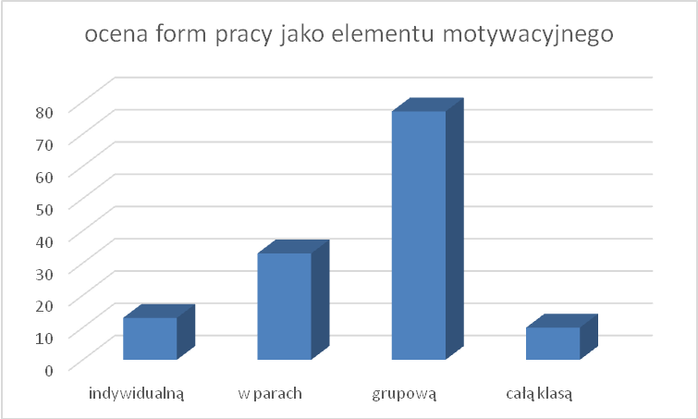
9.Na podstawie obserwacji lekcji w trakcie hospitacji, co może Pani powiedzieć o aktywności uczniów podczas zajęć?
Dyr. Aktywność uczniów i ich zaangażowanie podczas lekcji jest dosyć wysoka. Wynika to z tego, że nauczyciele stosują różnorodne metody pracy. Dominują metody aktywne wspierane przez nowoczesne środki dydaktyczne i audiowizualne. Nauczyciele stosują formy pracy grupowej i zbiorowej. Z ankiet przeprowadzonych wśród uczniów wynika, że najbardziej popularna jest forma grupowa, która wyzwala największą aktywność. Nauczyciele pod tym kątem dostosowują się do potrzeb uczniów, ale korzystają także z innych form. Szkoła ostatnimi czasy wzbogaciła się o nowoczesne środki dydaktyczne. Głównie projektory i rzutniki. Dzięki temu uczniowie i nauczyciele mogą wykorzystywać w swojej pracy e-podęczniki, czy e-ćwiczenia. Na pewno wyzwala to większą aktywność uczniów i zaangażowanie. Każdy uczeń czuje, że może samodzielnie wykonać ćwiczenia adekwatne do jego osobistych możliwości.

Pytanie kluczowe nr 6

Ankietowani uczniowie i nauczyciele wypowiedzieli się na temat zainicjowanych przedsięwzięć.
Czy uczniowie są inicjatorami przedsięwzięć? Jeśli tak, to, na jakim polu? Jeśli nie, co ich ogranicza? Kto / co motywuje uczniów do działania?
1.Czy szkoła pozwala realizować pomysły uczniów?
Tak-12%
Raczej tak-28%
Trudno powiedzieć-27%
Raczej nie-12%
Nie -21%
2.Czy w szkole możesz podejmować różne działania, dzięki którym rozwijasz swoje zdolności?

-Tak-27%
Raczej tak-30%
Trudno powiedzieć-15%
Raczej nie-10%
Nie -18%
3. Czy angażujesz się w akcje charytatywne?

Tak-65%
Nie35%
Jakie ?
Góra Grosza-42%
Zbiórka plastikowych nakrętek-42%
WOŚP-30%
Inne np. sprzedaż cegiełek 2%
Pytanie kluczowe nr 7
Uczniowie i rodzice udzielili odpowiedzi na temat metod pracy lekcyjnej i pozalekcyjnej.
Jakie formy i metody pracy lekcyjnej i pozalekcyjnej stosują nauczyciele
i które z nich są elementem motywującym i atrakcyjne dla uczniów.

1.Wybierz zdanie, które najlepiej wyraża Twoją opinię o zajęciach lekcyjnych:
 | % odpowiedzi uczniów | % odpowiedzi  rodziców
prawie wszystkie zajęcia angażują mnie do aktywności | 10 | 36
większość jest wciągająca i ciekawa | 45 | 44
niektóre są wciągające, ale zdarza się to rzadko | 42 | 19
w ogóle mnie nie interesują | 3 | 1

Ponad połowa – 55% uczniów bardzo dobrze ocenia zajęcia lekcyjne, jako angażujące do aktywności, wciągające i ciekawe, 42% uważa, że niektóre, a tylko 3% ocenia, ze w ogóle ich nie interesują (2 uczniów po 1 z klasy III a i I b. Najlepiej oceniają je uczniowie klas drugich.
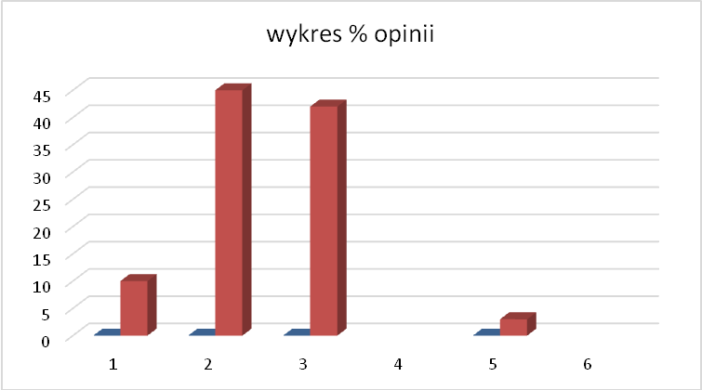

2. Uczniowie i nauczyciele oceniali aktywność w czasie lekcji? Podano następujące odpowiedzi:

 | % odpowiedzi uczniów | % odpowiedzi  rodziców | % odpowiedzi nauczycieli
zazwyczaj jestem aktywny | 58 | 61 | 39
jestem mało aktywny | 39 | 39 | 61
w większości zajęć nie uczestniczę w procesie lekcyjnym | 3 | 0 | 0

58% uczniów, głownie z I a i III a i b deklaruje, że zazwyczaj są aktywni w czasie zajęć. 39% - głownie z klasy I b i II a ocenia słabo swoja aktywność, a tylko 3% - 2 uczniów z I a i II b w większości nie uczestniczy w procesie lekcyjnym. Ponad połowa – 61 % nauczycieli uważa, że uczniowie są mało aktywni podczas zajęć, a 39 % jest zdania, że zazwyczaj są aktywni na zajęciach.
3. W jaki sposób angażujesz się w przebieg zajęć?
 | % odpowiedzi uczniów | % odpowiedzi rodziców | % odpowiedzi nauczycieli
przygotowuję prezentacje, modele i inne materiały dotyczące tematu | 7 |  | 32
zgłaszam się i/lub uczestniczę w dyskusji | 88 |  | 45
inne sposoby | 3 |  | 23
Brak odpowiedzi | 2 |  | 0

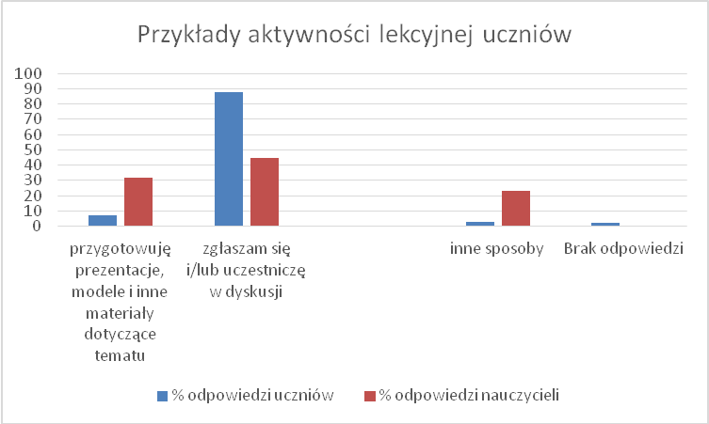

Uczniowie podali przykłady i sposoby angażowania się w zajęcia lekcyjne. 88% uczniów zgłasza się i/lub uczestniczy w dyskusji. Nauczyciele podają formy innej aktywności: prowadzenie rozgrzewki, sędziowanie, pokaz ćwiczeń, przygotowywanie zadań projektowych, pisanie referatów, praca w grupach.

4. W jaki sposób nauczyciele motywują Cię do aktywności w czasie zajęć?

 | % odpowiedzi uczniów | % odpowiedzi nauczycieli
oceniając aktywność (oceny, plusy) | 74 | 46
stosując pochwały (ustne lub pisemne w zeszycie spostrzeżeń) | 24 | 50
innymi sposobami | 2 | 4

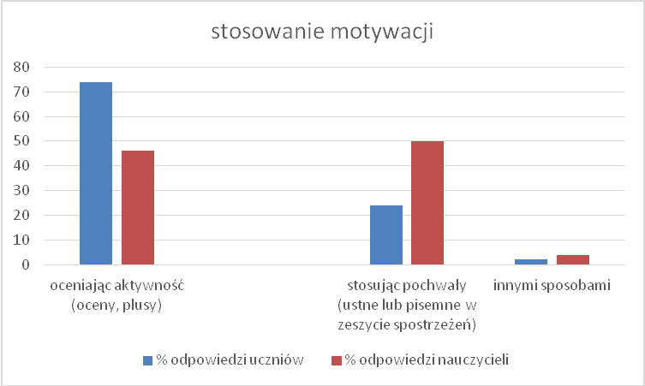
78% uczniów i 46% nauczycieli podaje, jako sposób motywacji, ocenę aktywności (oceny, plusy) a 24% uczniów i 50% nauczycieli stosowanie pochwał (ustne lub pisemne w zeszycie spostrzeżeń) a 4 % wymienia jeszcze inne sposoby: rozmowa motywacyjna, ogłaszanie wyników zawodów, ogłaszanie wyników uczniów
5. Dokończ zadania związane z Twoim udziałem w zajęciach pozalekcyjnych:
(możesz wybrać kilka odpowiedzi
w mojej szkole jest :

 | I a | I b | II a | II b | III a | III b | Razem - 176 | %
nudno | 2 | 1 | 0 | 0 | 3 | 5 | 11 | 6
wiele zajęć pozalekcyjnych | 2 | 2 | 2 | 4 | 4 | 5 | 19 | 11
wyrównawczych, | 5 | 3 | 0 | 0 | 0 | 1 | 9 | 5
ciekawie | 6 | 2 | 5 | 10 | 3 | 6 | 32 | 18
miła atmosfera | 3 | 4 | 6 | 6 | 3 | 8 | 30 | 17
wesoło | 7 | 9 | 8 | 8 | 6 | 5 | 43 | 24
jest dużo monotonnych zajęć | 1 | 1 | 3 | 2 | 4 | 4 | 15 | 9
wysoki poziom zajęć pozalekcyjnych | 3 | 0 | 1 | 2 | 0 | 3 | 9 | 5
dobra oferta zajęć | 3 | 0 | 0 | 1 | 1 | 1 | 6 | 3
Brak odpowiedzi | 0 | 2 | 0 | 0 | 0 | 0 | 2 | 2

Uczniowie oceniając szkołę wybrali wiele pozytywnych uwag. Najczęściej padające stwierdzenia to, że w szkole jest wesoło – 24%, ciekawie – 18%, miła atmosfera – 17%, wiele zajęć pozalekcyjnych – 11%. 9% głównie uczniów klas III uważa jednak, że w szkole jest dużo monotonnych zajęć a 6%, że jest w niej nudno.
Zarówno uczniowie, jak i rodzice oraz nauczyciele podali sposoby motywujące uczniów do aktywności:

6. Kto/co motywuje Cię do działań?
 | % odpowiedzi uczniów | % odpowiedzi rodziców | % odpowiedzi nauczycieli
wsparcie i zachęta rodziców | 24 | 34 | 22
wsparcie i zachęta nauczycieli | 17 | 33 | 24
wsparcie i zachęta koleżanek i kolegów | 13 | 8 | 7
chęć niesienia pomocy innym | 8 | 8 | 4
dowartościowanie i docenienie przez innych | 16 | 12 | 20
możliwość otrzymania nagród rzeczowych lub lepszych ocen | 20 | 6 | 24
brak odpowiedzi | 1 | 0 | 0
Inne: nic i nikt | 1 | 0 | 0

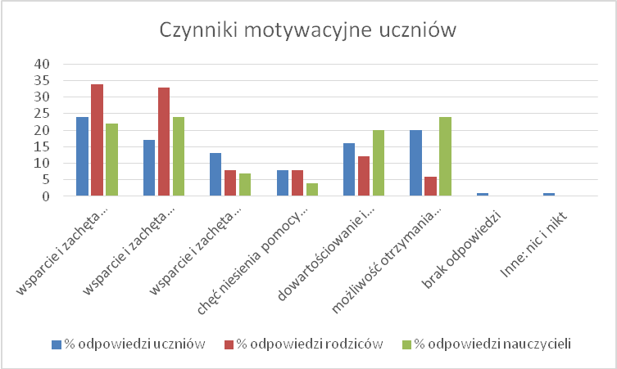

Podstawowym czynnikiem motywacyjnym aktywność uczniowską są według ankietowanych kolejno: wsparcie i zachęta rodziców (24%), możliwość otrzymania nagród rzeczowych lub lepszych ocen (20%), wsparcie i zachęta nauczycieli (17%), dowartościowanie i docenienie przez innych (16%), wsparcie i zachęta koleżanek i kolegów (13%). Mniejszą rolę pełni fakt chęć niesienia pomocy innym (8%). 1 osoba odpowiedziała, że nikt i nic nie motywuje jej do działania.
7.Uczniowie podali przykłady sytuacji i działań, które podnoszą ich aktywność. Są to:

Przykłady | Mam pewność, ze coś wiem | Coś mnie ciekawi | Zajęcia są ciekawie prowa  dzone | Gdy jest ciekawy temat | Mam dobry dzień | Naucz. wprowa  dzają miłą atmosferę | Jest cieka  we zadanie
Odpowiedzi uczniów w % | 25 | 21 | 20 | 17 | 17 | 13 | 10

Ankietowani uczniowie ocenili formy motywowania najlepsze dla nich. Stwierdzili, iż najbardziej aktywni są, gdy: mają pewność, ze coś wiedzą – 25%, coś ich ciekawi – 21%, zajęcia są ciekawie prowadzone – 20%, gdy jest ciekawy temat – 17%, nauczyciele wprowadzają miłą atmosferę – 13%. Tylko 4% uważa, że gdy są zajęcia pozalekcyjne, na których mogę więcej się nauczyć.
8.Czy poziom nauczania wsparty licznymi zajęciami pozalekcyjnymi oraz aktywność uczniów wpływają na osoby, które dokonują wyboru naszego gimnazjum?
Dyr. Wybór szkoły przez uczniów z poza obwodu naszej szkoły cieszy nas. Jest to sytuacja rzadko spotykana, bo jesteśmy szkołą obwodową i każdy uczeń idzie do szkoły, która została mu przypisana. A my mamy uczniów ze szkół w Waśniowie, Chybicach, Nowej Słupi, co świadczy o dobrej opini szkoły. Jest to wynikiem poziomu nauczania, atmosfery panującej w szkole i dobrej strony wychowawczej to nas cieszy.
Czy lubi Pani pracować z aktywną na każdym polu, młodzieżą?
Dyr. Uwielbiam! Kocham wyjazdy z młodzieżą. Wyjazdy na „białą szkołę”, wycieczki. Chcemy zaraźić dzieci bakcylem górskich wędrówek. Podczas takich wypraw młodzież zdobywa nie tylko wiedzę podręcznikową, ale i życiową. Podczas takich wyjazdów można poznać osobowości dzieci, ich potrzeby. Jest to inna forma nawiązywania kontaktów. Widzi się wtedy całokształt dziecka, jeżeli spędza się z nim cały dzień. Można wtedy zmienić do niego swój stosunek. Ja, jeżeli to możliwe staram się zawsze wyjeżdzać z uczniami. Uważam, że każdy wychowawca powinien wyjechać na wycieczkę ze swoim zespołem klasowym w celu integracji i nawiązania dobrych relacji.
Co Pani chciałaby jeszcze powiedzieć? Coś o co nie zapytałem?
Dyr. Młodzież poprzez działania szkoły jest otwarta, ukształtowana. Ta młodzież, która ukończyła szkołę chętnie tu wraca. Bardzo mile wspomina imprezy sportowe, bo szkoła rozwija uczniów także poprzez sport. Zachęcamy do aktywnego spędzania czasu i życia prozdrowotnego. Uczniowie wiedzą jak dbać o zdrowie, co jest zasługą działań szkoły oraz nauczycieli.

Podsumowanie
Szkoła nie może dobrze funkcjonować bez aktywności uczniów, podobnie jak demokracja - bez uczestnictwa obywateli. Ale kompetencji społecznych i obywatelskich nie da się zdobyć słuchając, gdy o nich mówi nauczyciel. Aby je w sobie wykształcić, trzeba naprawdę coś robić – samodzielnie, w małych zespołach, z całą klasą, z uczniami z innych klas. To w szkole młodzi ludzie uczą się współdziałania, planowania zadań i odpowiedzialności za ich wykonanie. To właśnie szkoła stanowi główną scenę życia publicznego, gdzie mogą przygotować się do pełnienia obywatelskich ról, które wszyscy będą w mniejszym lub większym zakresie pełnić.
Warunkiem niezbędnym do uczenia się i budowania wiedzy jest autentyczne zaangażowanie osób uczestniczących w tym procesie – niemożliwe jest prowadzenie procesu edukacyjnego bez aktywności uczących się. Z tego powodu wyzwaniem dla szkoły jest tworzenie warunków, w jakich uczniowie są aktywni w trakcie procesu edukacyjnego, a zdobywanie wiadomości i umiejętności jest dla nich powodem satysfakcji. Aktywność uczniów powinna się wiązać z wszelkimi ich działaniami, także z procesem uczenia, wykorzystywanymi metodami dydaktycznymi czy organizacją zajęć. Proces uczenia się jest efektywny wtedy, gdy uczący się bierze za niego odpowiedzialność. Zaangażowanie w proces decyzyjny na temat tego, czego i jak się uczymy, bardzo mocno wpływa na poziom uwagi, koncentracji i zainteresowania, a to natomiast przyczynia się do zwiększenia efektywności uczenia się. Ważnym elementem pracy szkoły jest wspieranie uczniów w podejmowanych przez nich samodzielnych inicjatywach wpływających na ich wszechstronny rozwój (intelektualny – akademicki, społeczny, osobowościowy).

Wnioski wynikające z analizy ankiet:
- Kontynuować i rozszerzać działania inicjowane przez uczniów na rzecz własnego rozwoju, rozwoju szkoły i społeczności lokalnej
- W większym stopniu motywować uczniów do aktywnego udziału w zajęciach lekcyjnych i pozalekcyjnych
- Stosować, pomoce audiowizualne, metodę projektu, dyskusji i debat uczniowskich, formę pracy grupowej i w parach, które są najatrakcyjniejsze dla młodzieży.
- Zwiększać zainteresowania młodzieży zajęciami pozalekcyjnymi, poprzez stosowanie nieszablonowych metod i form pracy oraz stosowanie TIK,
- Podjąć działania mające na celu zwiększenia udziału uczniów w konkursach szkolnych i pozaszkolnych
- Na forum szkoły nagradzać uczniów wszystkich poziomów za pracę w SU i wolontariacie szkolnym.
- Na zebraniach rodziców informować o bieżących działaniach SU i wolontariatu szkolnego, aby zmobilizować do pracy uczniów, do tej pory mało udzielających się.
- Inicjować działania, w których uczniowie współpracują ze sobą w realizacji przedsięwzięć będących wynikiem działań np. samorządu uczniowskiego.
- W większym zakresie stwarzać sytuacje prowadzące do podejmowania przez uczniów samodzielnych działań na rzecz szkoły i środowiska szkolnego służących ich rozwojowi.
- Motywować uczniów do odkrywania swoich możliwości i talentów, proponując nowatorskie programy kół zainteresowań, kół przedmiotowych oraz udział w projektach ogólnoszkolnych
- Zwiększyć aktywności uczniów w pracach Samorządu Uczniowskiego.
- Zajęcia dodatkowe skorelować z planem zajęć obowiązkowych i rozkładem odjazdu autobusów, aby ułatwić uczniom do nich dostęp.
- W następnym roku szkolnym próbować uwzględnić w planach pracy szkoły zajęcia wymienione przez uczniów w ankietach.

WNIOSEK
W szkole podejmuje się różnorodne działania sprzyjające aktywności uczniów.

REKOMENDACJE
- Utrzymać na dotychczasowym poziomie ilość zajęć dodatkowych
- Należy uaktywnić grupę uczniów, która sporadycznie włącza się w działania podejmowane przez szkołę
- Podjąć różnorodne działania na rzecz rozwoju inicjatyw uczniowskich.
- Rozważyć organizację zajęć pozalekcyjnych proponowanych przez uczniów.
- Rozwijać aktywności uczniów w pracach Samorządu Szkolnego.
- Szukać sposobów na zwiększenie zainteresowania młodzieży zajęciami pozalekcyjnymi, np. poprzez ich uatrakcyjnienie.
- Podjąć działania w celu zwiększenia propozycji udziału uczniów w konkursach szkolnych i pozaszkolnych w celu umożliwienia im prezentacji własnych uzdolnień i zainteresowań.
- Podejmować działania nad zwiększeniem aktywności i roli rodziców w wyborze i rozwijaniu zainteresowań ich dzieci, poprzez wskazywanie korzyści płynących z udziału ich dzieci w zajęciach pozalekcyjnych i kołach zainteresowań.

